Ngày giảng: / /2023

**TIẾT 3. BÀI 2. HÌNH CHIẾU VUÔNG GÓC(TIẾP)**

**I. MỤC TIÊU BÀI HỌC**: Sau bài học này học sinh phải:

***1. Kiến thức***

- Vẽ được hình chiếu vuông góc khối tròn xoay thường gặp theo phương pháp chiếu thứ nhất.

***2. Năng lực***

***2.1. Năng lực công nghệ***

- Nhận thức công nghệ: Nhận biết được, khối tròn xoay và vật thể của chúng.

- Giao tiếp công nghệ: Sử dụng được một số thuật ngữ để trình bày được hình chiếu vuông góc.

- Đánh giá công nghệ: Đưa ra đánh giá, nhận xét các bước của quy vẽ hình chiếu khối hình học đơn giản.

- Thiết kế kỹ thuật: Vẽ được hình chiếu vuông góc khối tròn xoay thường gặp theo phương pháp chiếu thứ nhất.

***2.2. Năng lực chung***

- Năng lực tự chủ, tự học.

- Năng lực giao tiếp và hợp tác: Biết sử dụng thông tin để trình bày, thảo luận các vấn đề liên quan đến hình chiếu vuông góc, lắng nghe và phản hồi tích cực trong quá trình hoạt động nhóm

- Năng lực giải quyết vấn đề: Giải quyết được các tình huống đặt ra có liên quan đến hình chiếu vuông góc.

***3. Phẩm chất***

- Chăm chỉ: Có ý thức vận dụng kiến thức về hình chiếu vuông góc đã học vào thực tiễn cuộc sống.

- Trách nhiệm: Tích cực trong các hoạt động.

**II. THIẾT BỊ DẠY HỌC VÀ HỌC LIỆU**

**1. Chuẩn bị của giáo viên**

- Giấy A4. Phiếu học tập. Ảnh, power point.

**2. Chuẩn bị của HS**

- Dụng cụ học tập phục vụ cho quá trình hoạt động nhóm

- Học bài cũ. Đọc trước bài mới.

**III. TIẾN TRÌNH DẠY HỌC**

**Hoạt động 1: Giới thiệu bài mới (4’)**

*a.Mục tiêu*: Khơi gợi nhu cầu tìm hiểu về hình chiếu vuông góc

*b. Nội dung*: HS trả lời được câu hỏi

Quan sát hình a và hình b dưới đây và cho biết

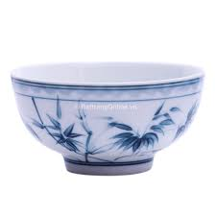 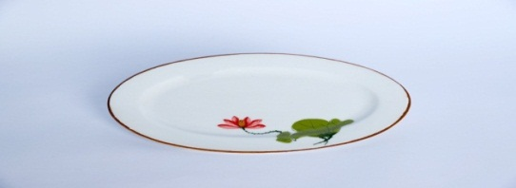

***Hình a Hình b***

- Các đồ vật trên có hình dạng như thế nào?

*c. Sản phẩm*: Báo cáo hoạt động nhóm.

Chiếc bát và chiếc đĩa trên có dạng hình khối tròn xoay.

*d. Tổ chức hoạt động*

**Chuyển giao nhiệm vụ**

GV yêu cầu HS quan sát và thảo luận trao đổi nhóm cặp bàn, trả lời câu hỏi

trên trong thời gian 1 phút.

HS quan sát và tiếp nhận nhiệm vụ.

**Thực hiện nhiệm vụ**

HS quan sát, trao đổi nhóm cặp bàn, trả lời câu hỏi.

**Báo cáo, thảo luận**

GV yêu cầu đại diện nhóm trình bày, nhóm khác nhận xét và bổ sung.

Đại diện nhóm trình bày, nhóm khác nhận xét và bổ sung.

**Kết luận và nhận định**

GV nhận xét trình bày của HS.

GV chốt lại kiến thức.

GV vào bài mới: Khối tròn xoay có những dạng nào? Để vẽ hình chiếu khối tròn xoay cần tuân theo quy trình như thế nào? Để trả lời được câu hỏi này thì chúng ta vào bài hôm nay.

HS định hình nhiệm vụ học tập.

**Hoạt động 2: Hình thành kiến thức mới**

***Hoạt động 2.1. Tìm hiểu các khối tròn xoay thường gặp(15’)***

*a.Mục tiêu*: Nêu được khái niệm khối tròn xoay thường gặp

*b. Nội dung*: HS trả lời câu hỏi

1.Hãy nhận xét hình dạng của hình phẳng (đường gạch chéo) ở mỗi trường hợp trong hình 2.12.

2. Khi quay hình chữ nhật, hình tam giác vuông, nửa hình tròn quanh một trục cố định ta được các khối tròn xoay như thế nào ở hình 2.12?

**3.** Căn cứ vào nội dung mô tả trên, hãy cho biết tên gọi của các Hình 2.12a, b, c

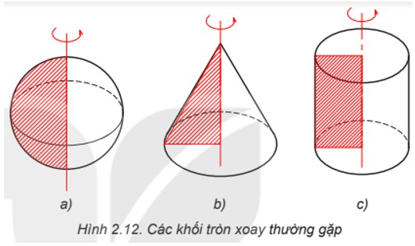

4. Hãy kể tên một số vật dụng có dạng khối tròn xoay trong đời sống.

1. Hình chữ nhật.

b) Hình tam giác.

c) Hình bán nguyệt.

2.

- Khi quay hình chữ nhật quanh một trục cố định ta được khối trụ.

- Khi quay hình tam giác vuông quanh một trục cố định ta được khối nón.

- Khi quay nửa hình tròn quanh một trục cố định ta được khối cầu.

3. - Hình 2.12a: hình cầu

- Hình 2.12b: hình nón

- Hình 2.12c: hình trụ

4. Quả bóng, Trái đất, nón lá, lon bia, quả bóng tenis, viên bi, hộp khoai tây ...

*c. Sản phẩm*: Báo cáo hoạt động nhóm và trả lời câu hỏi

*d. Tổ chức hoạt động*

|  |  |
| --- | --- |
| **Hoạt động của GV và HS** | **Nội dung cần đạt** |
| **Chuyển giao nhiệm vụ**  **GV đưa ra câu hỏi**  GV yêu cầu HS quan sát và thảo luận trao đổi nhóm cặp bàn, trả lời câu hỏi trên trong thời gian 2 phút.  HS quan sát và tiếp nhận nhiệm vụ.  **Thực hiện nhiệm vụ**  HS quan sát, trao đổi nhóm cặp bàn, trả lời câu hỏi.  **Báo cáo, thảo luận**  GV yêu cầu đại diện nhóm trình bày, nhóm khác nhận xét và bổ sung.  Đại diện nhóm trình bày, nhóm khác nhận xét và bổ sung.  GV: Nêu khái niệm khối tròn xoay, kể tên khối tròn xoay thường gặp.  1-2HS trả lời, HS khác nhận xét và bổ sung  **Kết luận và nhận định**  GV nhận xét trình bày của HS. GV chốt lại kiến thức.  HS nghe và ghi nhớ, ghi nội dung vào trong vở. | III.Hình chiếu vuông góc của khối tròn xoay  1. Các khối tròn xoay thường gặp  - Khối tròn xoay thường gặp là hình trụ, hình nón, hình cầu.  - Hình trụ được tạo thành khi quay một hình chữ nhật quanh một cạnh cố định  - Hình nón được tọa thành khi quay một hình tam giác vuông một vòng quanh một cạnh góc góc vuông  - Hình cầu được tạo thành khi quay nửa hình tròn một vòng quanh đường của nửa đường tròn đó. |

***Hoạt động 2.2. Tìm hiểu vẽ hình chiếu vuông góc của khối tròn xoay(15’)***

*a.Mục tiêu*: Xác định được hình chiếu vuông góc khối tròn xoay

*b. Nội dung*: Vẽ hình chiếu vuông góc của khối tròn xoay

1.Quan sát Hình 2.13 và cho biết: Các hình chiếu vuông góc của hình trụ là hình gì? Có kích thước bằng bao nhiêu?

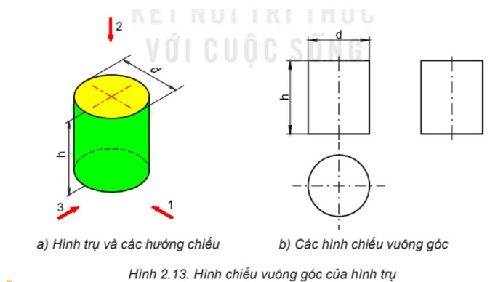

2. Quan sát Hình 2.14 và cho biết: Các hình chiếu của hình nón là hình gì? Có kích thước bằng bao nhiêu?

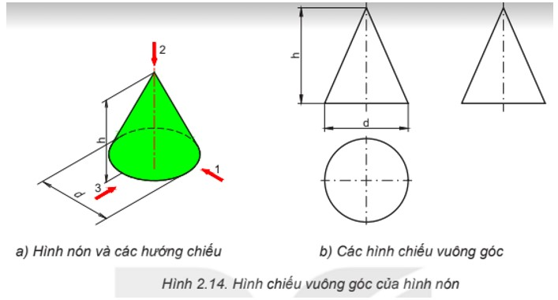

3. Quan sát Hình 2.15 và nêu đặc điểm các hình chiếu của hình cầu

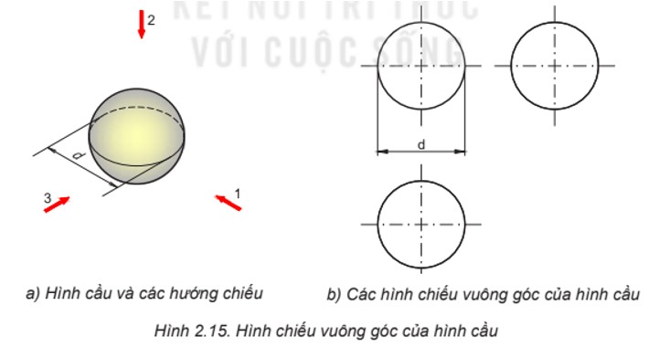

*c. Sản phẩm*: Báo cáo hoạt động nhóm và trả lời câu hỏi

1. - Hình chiếu đứng là hình chữ nhật, kích thước các cạnh là h, d

- Hình chiếu bằng là hình tròn, kích thước đường kính là d

- Hình chiếu cạnh là hình chữ nhật, kích thước các cạnh là h, d

2. - Hình chiếu đứng là tam giác cân, kích thước cạnh đáy là d, chiều cao h

- Hình chiếu bằng là hình tròn, kích thước đường kính là d

- Hình chiếu cạnh là tam giác cân, kích thước cạnh đáy là d, chiều cao h

3. Hình chiếu của hình cầu là các đường tròn giống nhau, có đường kính d.

*d. Tổ chức hoạt động*

|  |  |
| --- | --- |
| **Hoạt động của GV và HS** | **Nội dung cần đạt** |
| **Chuyển giao nhiệm vụ**  **GV đưa ra câu hỏi**  GV yêu cầu HS quan sát và thảo luận trao đổi nhóm cặp bàn, trả lời câu hỏi trên trong thời gian 2 phút.  HS quan sát và tiếp nhận nhiệm vụ.  **Thực hiện nhiệm vụ**  HS quan sát, trao đổi nhóm cặp bàn, trả lời câu hỏi.  **Báo cáo, thảo luận**  GV yêu cầu đại diện nhóm trình bày, nhóm khác nhận xét và bổ sung.  GV: Nêu cách xác định hình chiếu khối tròn xoay  1-2HS trả lời, HS khác nhận xét và bổ sung  **Kết luận và nhận định**  GV nhận xét trình bày của HS. GV chốt lại kiến thức.  HS nghe và ghi nhớ, ghi nội dung vào trong vở. | 2. Các hình chiếu vuông góc của hình trụ  - Hình chiếu đứng là hình chữ nhật, kích thước các cạnh là h, d  - Hình chiếu bằng là hình tròn, kích thước đường kính là d  - Hình chiếu cạnh là hình chữ nhật, kích thước các cạnh là h, d  3. Các hình chiếu vuông góc của hình nón  - Hình chiếu đứng là tam giác cân, kích thước cạnh đáy là d, chiều cao h  - Hình chiếu bằng là hình tròn, kích thước đường kính là d  - Hình chiếu cạnh là tam giác cân, kích thước cạnh đáy là d, chiều cao h  4. Các hình chiếu vuông góc của hình cầu  Hình chiếu của hình cầu là các đường tròn giống nhau, có đường kính d. |

**Hoạt động 3: Luyện tập(8’)**

*a.Mục tiêu*: Củng cố kiến thức về hình chiếu vuông góc

*b. Nội dung*: HS tiến hành làm bài tập

*c. Sản phẩm*: HS các nhóm hoàn thành bài tập

*d. Tổ chức thực hiện:*

|  |  |
| --- | --- |
| **Hoạt động của GV và HS** | **Nội dung cần đạt** |
| **Chuyển giao nhiệm vụ**  GV đưa ra bài tập  Bài tập 1. Quan sát các vật thể trên Hình 2.17 và cho biết: Vật thể được ghép bởi những khối (hoặc một phần của khối) nào? Tìm các hình chiếu tương ứng của chúng trên Hình 2.18.    GV yêu cầu HS thảo luận trao đổi nhóm cặp bàn, hoàn thành bài tập trong thời gian 4 phút.  HS quan sát và tiếp nhận nhiệm vụ.  **Thực hiện nhiệm vụ**  HS quan sát và thảo luận nhóm cặp bàn và trả lời câu hỏi.  GV theo dõi và giúp đỡ các nhóm học sinh.  **Báo cáo, thảo luận**  GV yêu cầu đại diện nhóm trình bày, nhóm khác nhận xét và bổ sung.  Đại diện nhóm trình bày, nhóm khác nhận xét và bổ sung.  **Kết luận và nhận định**  GV nhận xét trình bày của HS. GV chốt lại kiến thức.  HS nghe và ghi nhớ, ghi nội dung vào trong vở. | Bài tập 1.  - Vật thể hình a: ghép bởi khối trụ và 1 phần khối cầu, hình biểu diễn là hình số 3  - Vật thể hình b: ghép bởi khối trụ và hình hộp chữ nhật, hình biểu diễn là hình số 1  - Vật thể hình c: ghép bởi khối nón cụt và hình hộp chữ nhật, hình biểu diễn là hình số 2 |

**Hoạt động 4: Vận dụng(3’)**

*a.Mục tiêu*: Vận dụng kiến thức về hình chiếu vuông góc vào thực tiễn

*b. Nội dung*: Hình chiếu vuông góc

*c. Sản phẩm*: Bản ghi trên giấy A4.

*d. Tổ chức thực hiện:*

|  |  |
| --- | --- |
| **Hoạt động của GV và HS** | **Nội dung cần đạt** |
| **Chuyển giao nhiệm vụ**  GV yêu cầu HS tiến hành hoàn thành nhiệm vụ sau  1 Vẽ 3 hình chiếu vuông góc của một đồ vật đơn giản có khối tròn xoay trong gia đình em.Ghi trên giấy A4.  HS nhận nhiệm vụ  **Thực hiện nhiệm vụ**  HS thực hiện nhiệm vụ của GV.  **Báo cáo, thảo luận**  HS trình bày kết quả của mình, HS khác nhận xét và bổ sung.  **Kết luận và nhận định**  GV nhận xét, đánh giá trình bày của HS.  GV khen bạn có kết quả tốt nhất. HS nghe và ghi nhớ. | Bản ghi trên giấy A4. |